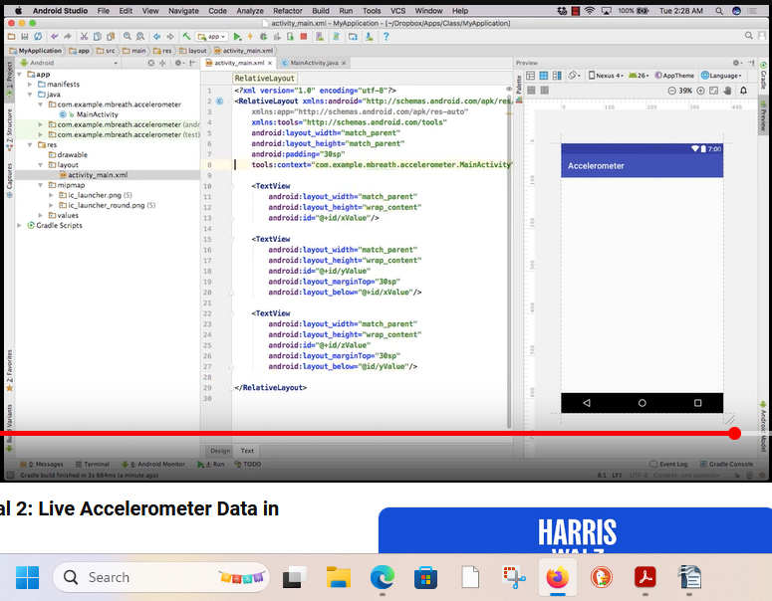<?xml version="1.0" encoding="utf-8"?>
<RelativeLayout
xmlns:android="http://schemas.android.com/apk/res/android"
xmlns:tools="http://schemas.android.com/tools"
android:id="@+id/main"
android:layout_width="match_parent"
android:layout_height="match_parent"
tools:context=".MainActivity">
<TextView
android:id="@+id/xValue"
android:layout_width="match_parent"
android:layout_height="wrap_content"
android:text="X Value"/>
<TextView
android:layout_width="match_parent"
android:layout_height="wrap_content"
android:id="@+id/yValue"
android:layout_marginTop="30sp"
android:layout_below="@id/xValue"/>
<TextView
android:layout_width="match_parent"
android:layout_height="wrap_content"
android:id="@+id/zValue"
android:layout_marginTop="30sp"
android:layout_below="@id/yValue"/>
</RelativeLayout>

